**Parcial # 1**

***Docker y Dashboards – Data Academatica***

***Parte 1: Contenedores con base de datos (MySQL y RStudio)***

Usando Docker, se configura una base de datos MySQL; además se configurará RStudio en su versión server (ambos en contenedores).

* Se crea el siguiente archivo docker-compose.yml:

version: "3.8"

services:

 db:

  container_name: mysql

  image: mysql

  ports:

   - 3306:3306

  command: --default-authentication-plugin=mysql_native_password

  environment:

   - "MYSQL_ROOT_PASSWORD=root123"

 rstudio:

  container_name: rstudio-server

  image: dceoy/rstudio-server

  ports:

   - 8788:8787

  volumes:

   - rstudio-data:/home/rstudio

  working_dir: /home/rstudio

  entrypoint:

   - /usr/lib/rstudio-server/bin/rserver

  command:

   - --server-daemonize=0

   - --server-app-armor-enabled=0

  depends_on:

   - db

volumes:

  rstudio-data:

*\*\* Nota: Se dejará archive yml en el repositorio de las fuentes del programa (Github).*

* Se levanta el Docker-compose por medio del comando “*docker-compose up*”.

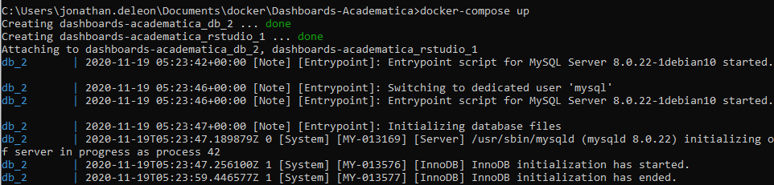

*\*\* Nota: No se coloca todo el texto generado al ejecutar el comando.*

* Vemos que ambos contenedores estén activos:

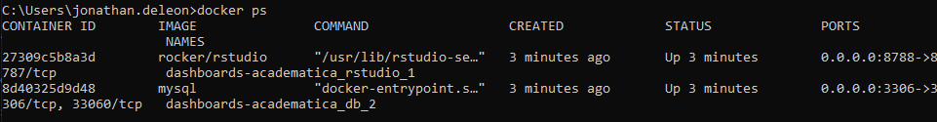

* Accedemos a la Base de Datos de Mysql (usando DataGrip):

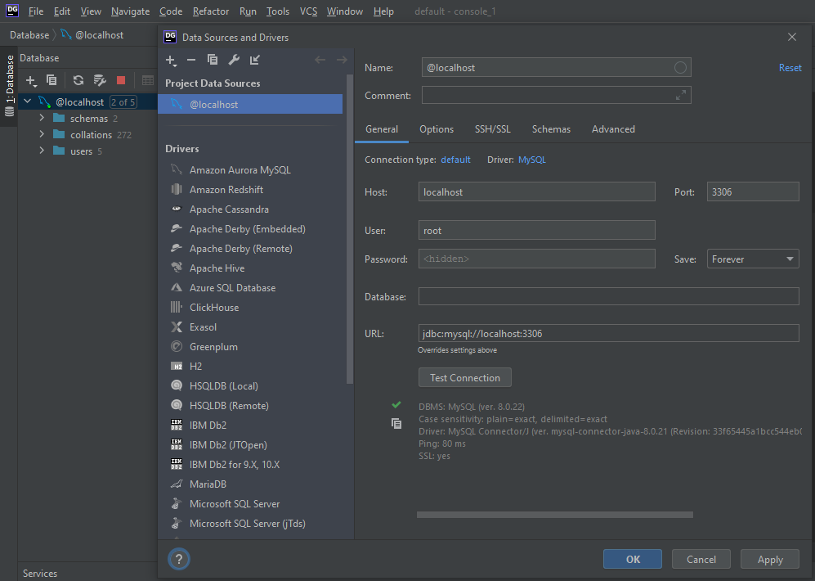

* Accedemos a RStudio por medio del navegador:

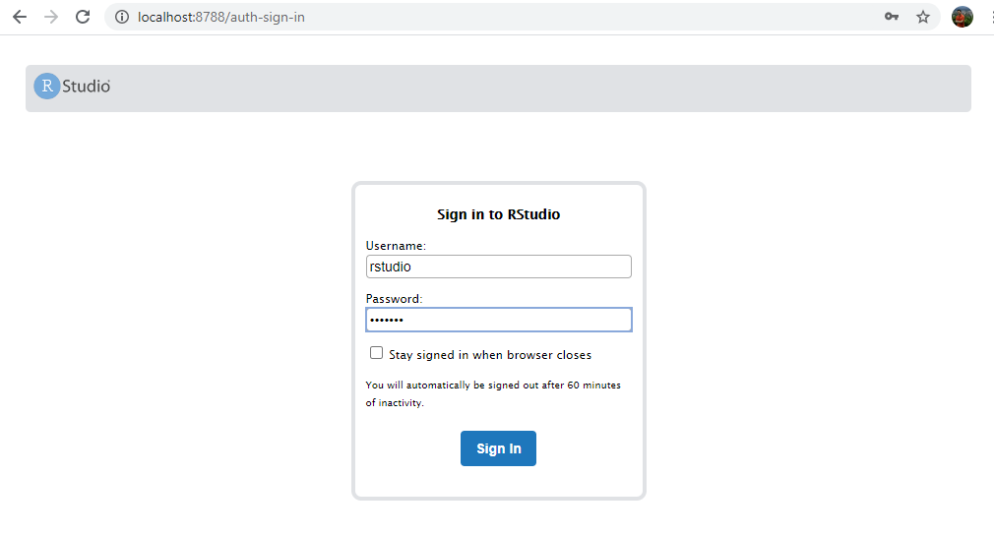

*\*\* Nota: Se dejo la clave por defecto configurada en la imagen del contenedor (****rstudio****).*

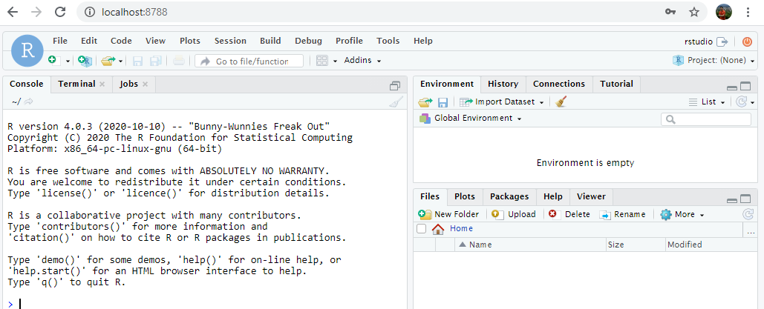

***Parte 2: Conexión a MySQL desde RStudio:***

Desde el contenedor de RStudio, se deberá tener acceso al contenedor de MySQL.

* Se crea una base de datos de Prueba, una tabla y algunos registros por medio del siguiente script (se utiliza DataGrip para la ejecución de los comandos):

create database test;  
  
use test;  
  
create table Prueba (val int);  
  
insert into Prueba values (2);

*\*\* Nota: Tablas y datos relevantes solo para la prueba de conexión.*

* Instalamos en RStudio el paquete “RMySQL”.
* Se Prueba la conexión desde RStudio:

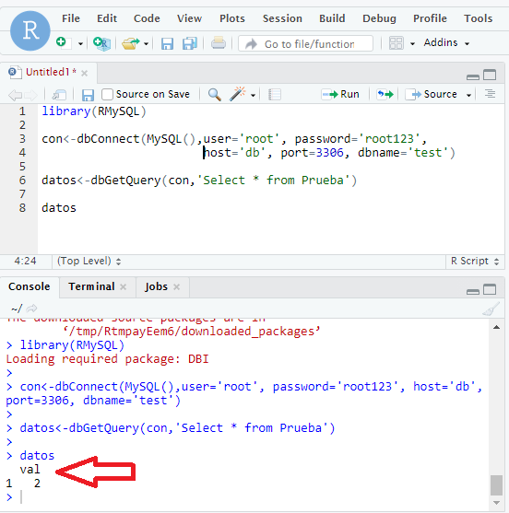

*\*\*Nota: Se puede observar que hay conexión a la base de datos y se muestra el registro de Pruebas.*

***Parte 3: Carga de Datos Academatica a Tabla en Base de datos:***

La información provista de los videos de Academatica se deberán cargar a la base de datos MySQL.

* Se unifico la información de los tres archivos proporcionados, a un único archivo csv.

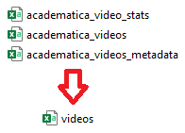

*\*\* Nota: El archivo .csv unificado se dejará e el repositorio de fuentes en github.*

* Creamos la Base de Datos y la tabla donde se depositará la información de los videos:

#Creamos la base de datos  
Create database academatica_db;  
  
USE academatica_db;  
  
#Creamos la tabla que usaremos en nuestro dashboard  
CREATE TABLE `videos` (  
 `video_id` text DEFAULT NULL,  
 `id` text DEFAULT NULL,  
 `title` text DEFAULT NULL,  
 `kind` text DEFAULT NULL,  
 `description` text DEFAULT NULL,  
 `etag` text DEFAULT NULL,  
 `published_at` text DEFAULT NULL,  
 `views` double DEFAULT NULL,  
 `likes` double DEFAULT NULL,  
 `dislikes` double DEFAULT NULL,  
 `favorites` double DEFAULT NULL,  
 `comments` double DEFAULT NULL,  
 `iframe` text DEFAULT NULL,  
 `link` text DEFAULT NULL  
);

* Se usa dataGrip para la carga del csv a la tabla destino.

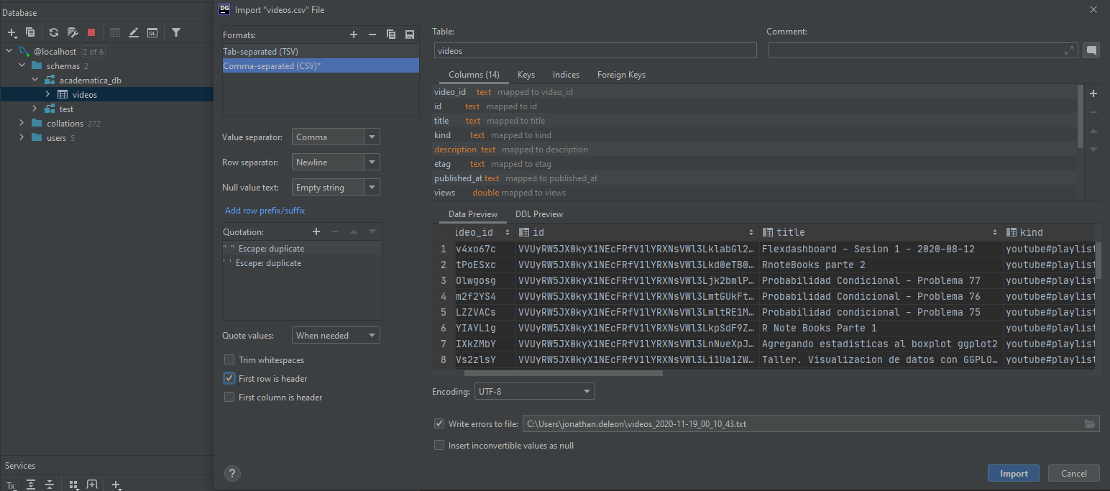

* Consultamos la información cargada a la tabla:

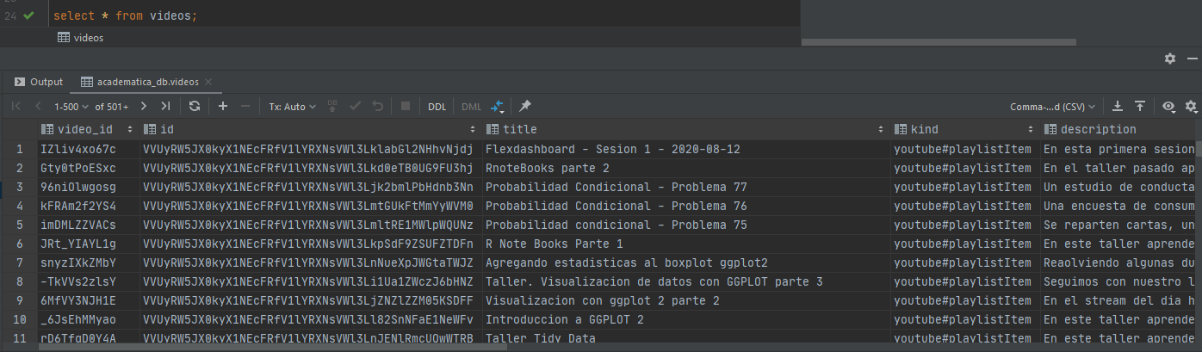

*\*\*Nota: Se puede observar que la tabla ya cuenta con los registros necesarios.*

***Parte 4: Desarrollar dashboard interactivo con R y Shiny App con la información de la base de datos:***

* Proyecto shiny App:
* server.R
* ui.R

*\*\* Nota: Estos archivos se dejarán en el repositorio de fuentes en github. Estos archivos deberán ser cargados manualmente en la instancia de RStudio-server levantada por el contenedor.*

* Librerías utilizadas:

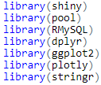

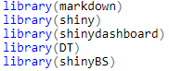

* **Shiny**: es un paquete de R que facilita la creación de aplicaciones web interactivas directamente desde R.
* **pool, RMySQL:** Librerías que facilitan la conexión a la base de datos.
* **dplyr, ggplot2, plotly:** Librerías para la creación de gráficas interactivas.
* **Shinydashboard, shinyBS:** Paquete de estilos para la creación de dashboards.
* **DT:** interfaz R a la biblioteca JavaScript DataTables.
* **Stringr:** Librería para manipulación de strings en R.
* Conexión a base de datos:

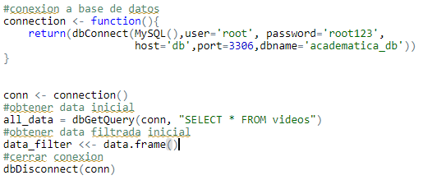

* Función que devuelve query enviado como parámetro:

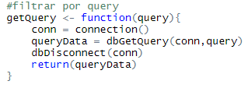

* Interfaces principales:



* **Inicio:** Interfaz para dashboard con información principal.
* **Resumen general sobre información con datos numéricos.**

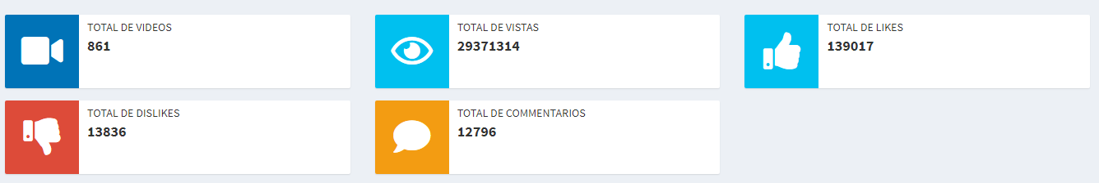

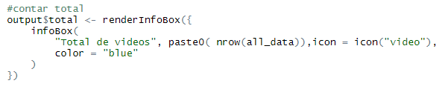

* **Top diez de videos sobre información con datos numéricos (likes, dislikes, views, comments y favorites).**

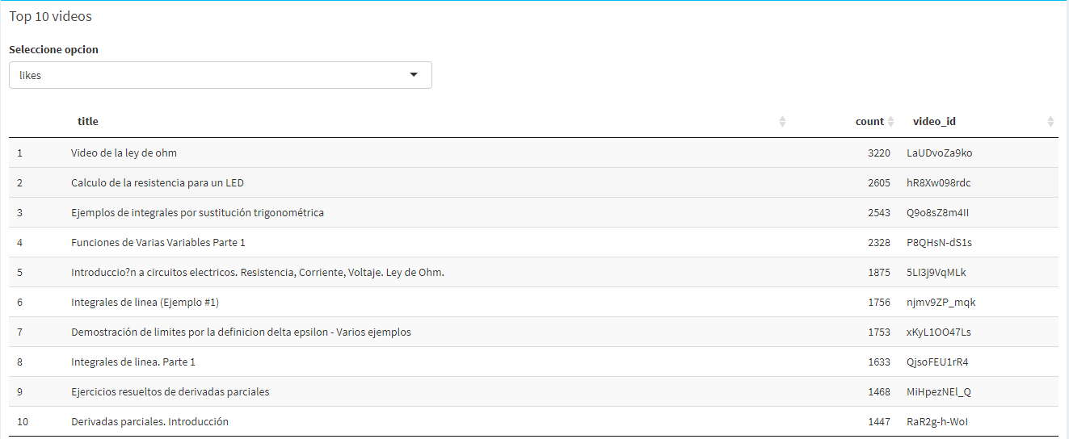

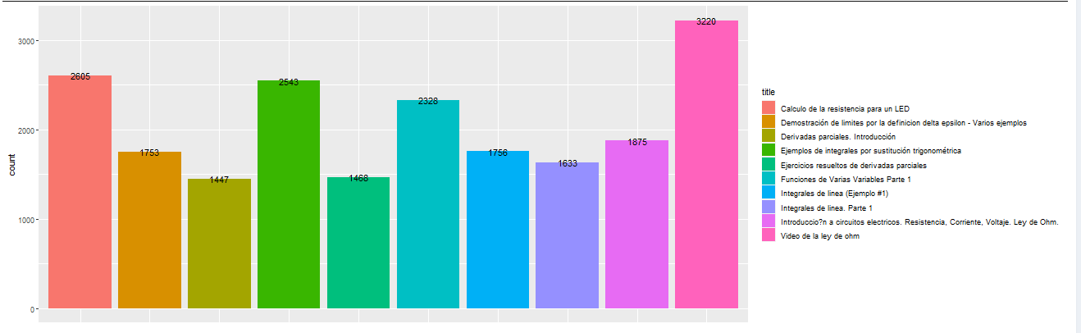

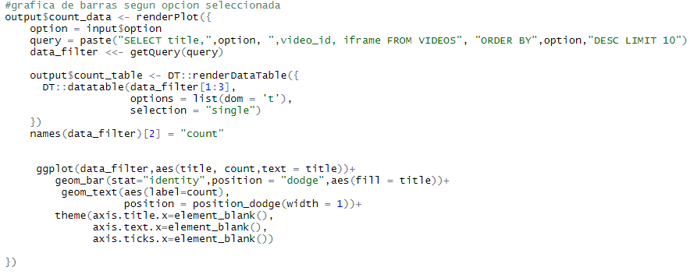

Con la información metadata obtenida, se muestra el video seleccionado previamente en la tabla.

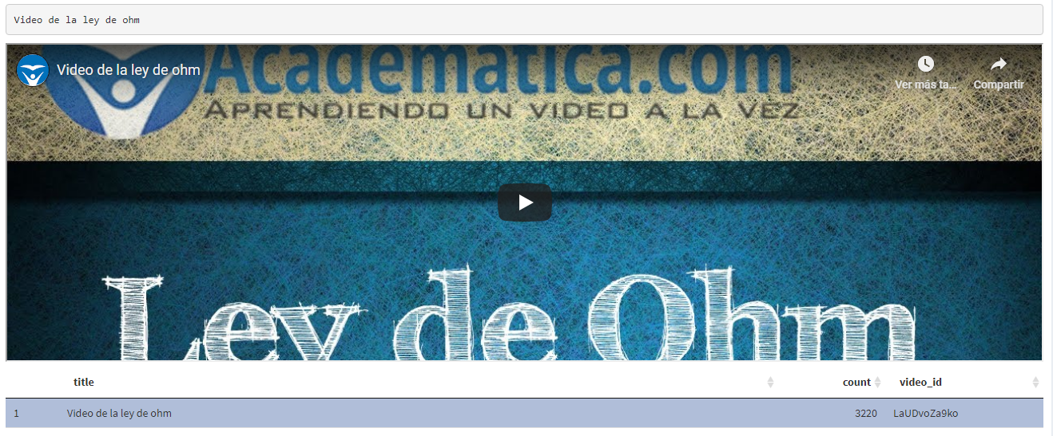

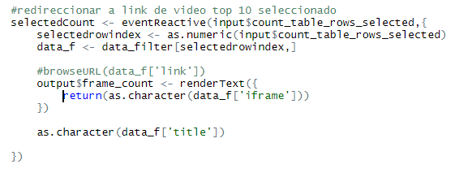

* **Información sobre videos publicados por año.**

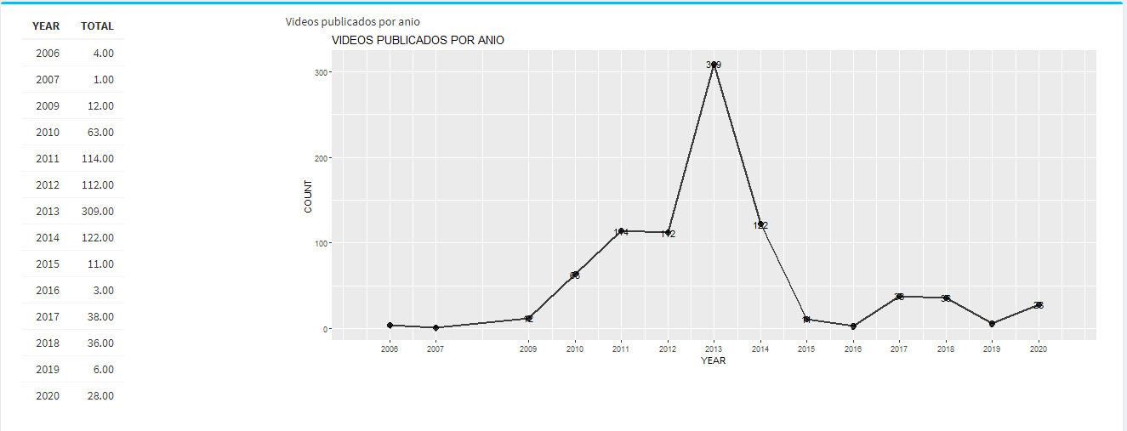

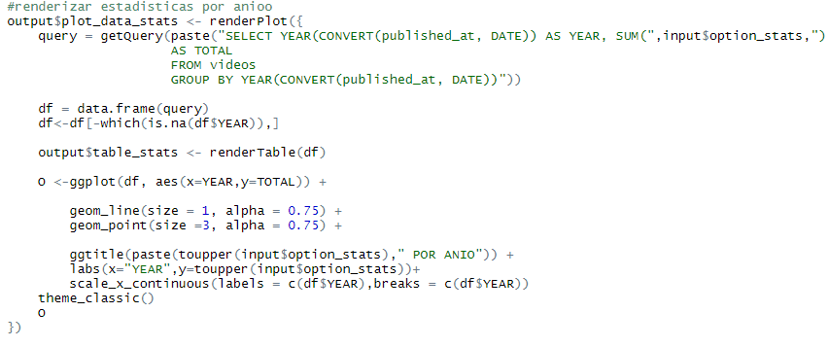

* **Estadisticas:** Muestra estadísticas por año de información con datos numéricos (likes, dislikes, views, comments y favorites). Y estadísticas generales de las columnas.

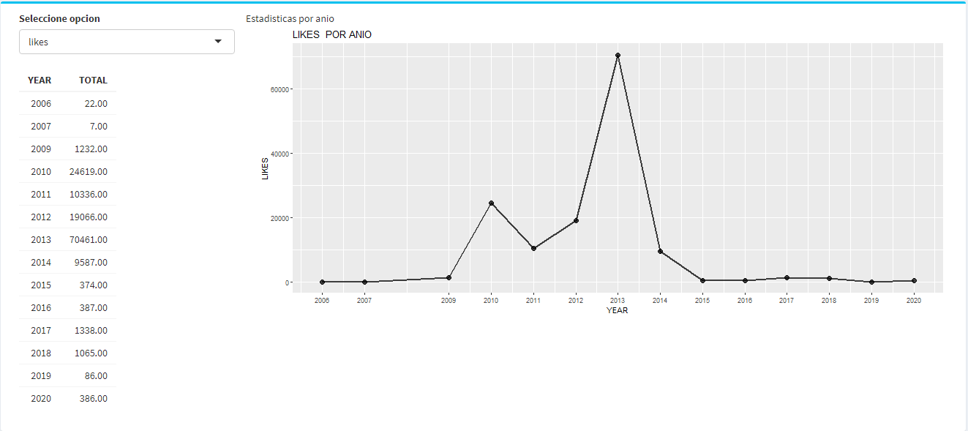

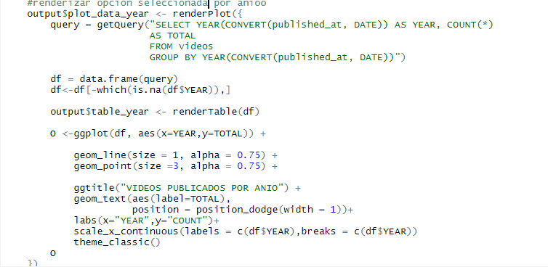

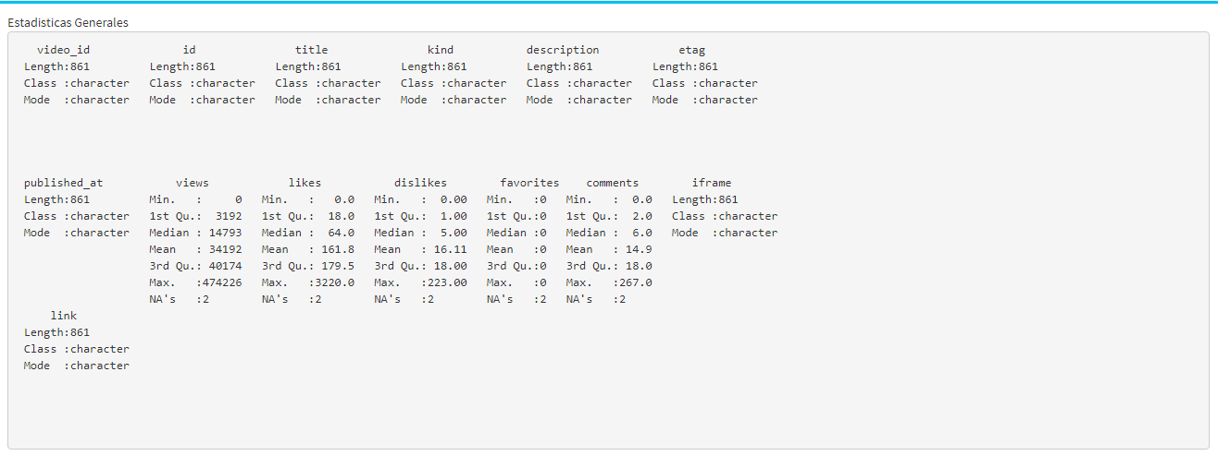

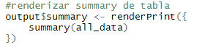

* **Mas:** Muestra información completa de registros de la tabla e información sobre los integrantes del proyecto.
* **Contenido:** Muestra un datatable con la información completa de la tabla.

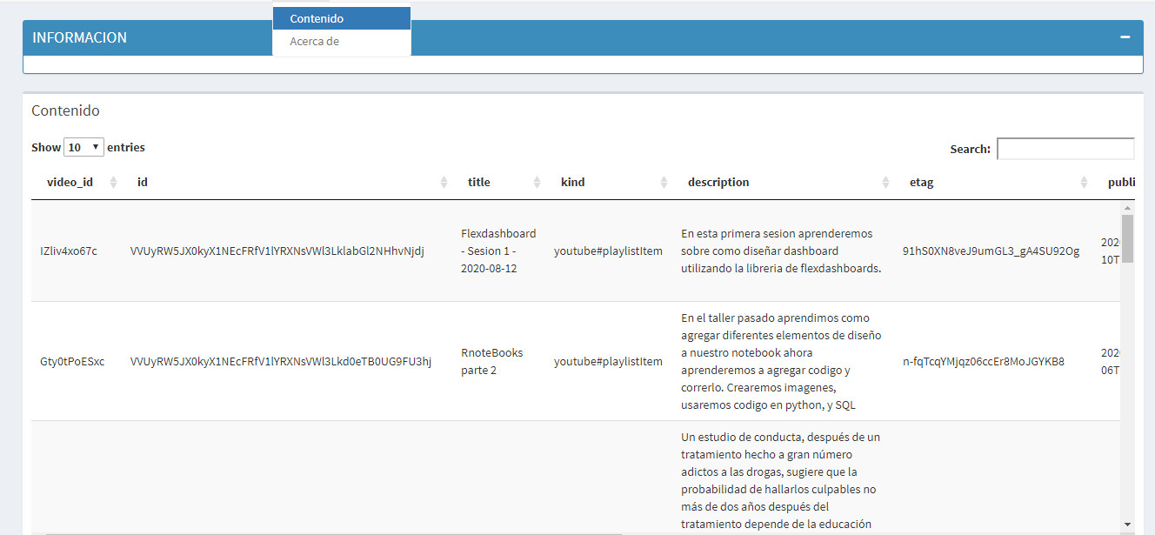

* **Muestra el video e información sobre fila seleccionada y la url que redirige al video en la plataforma principal.**

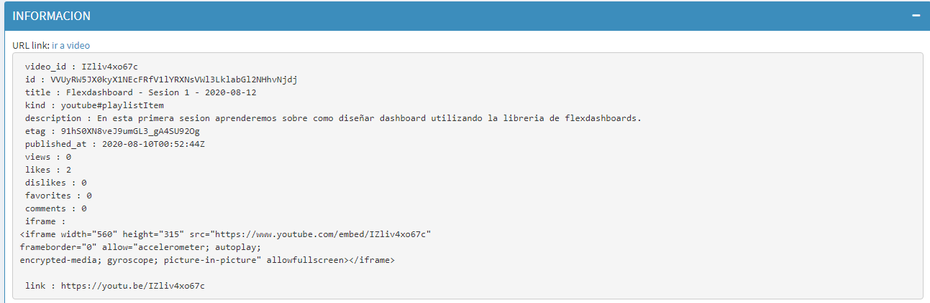

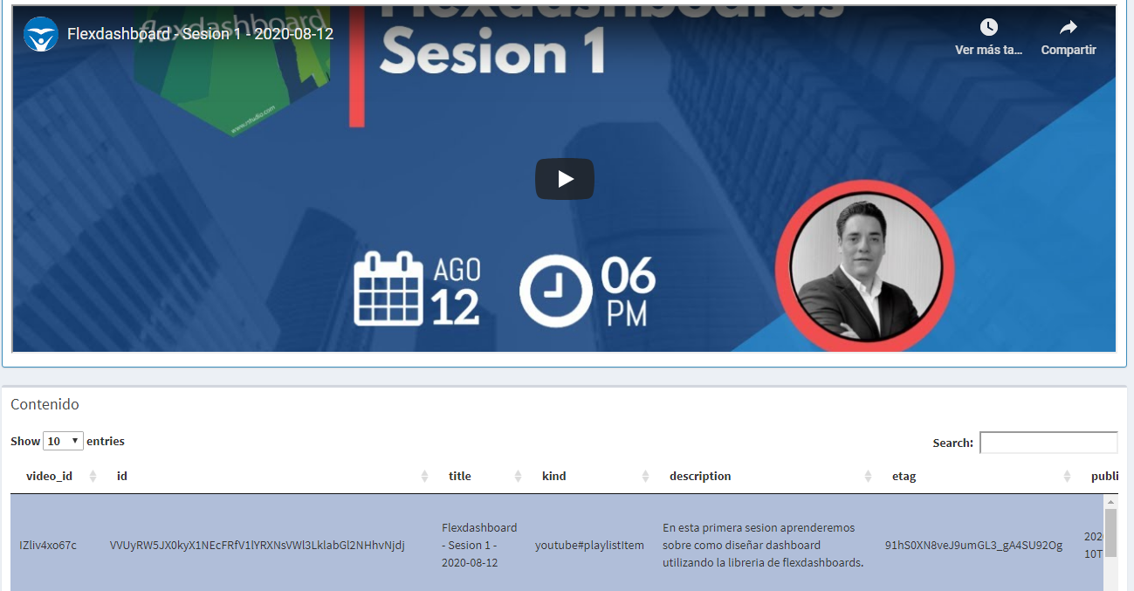

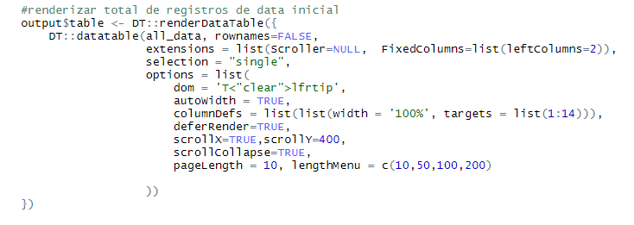

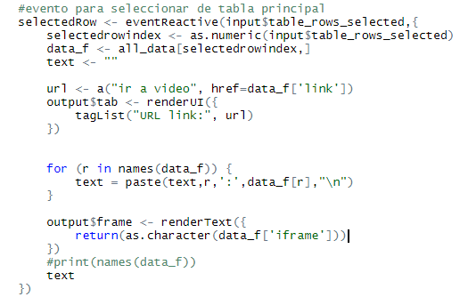

* **Acerca de:**

